Hadoop安装文档

版本号：V1.0

正式版
山东浪潮工业互联网股份有限公司

修订历史
版本号 | 修改人 | 修改日期 | 摘 要
V1.0 | 侯明亚 | 2022-07-04 | 建立版本V1.0

目 录
1. 集群规划 1
2. 安装Hadoop集群 1
2.1. 在三台虚拟机分别安装Hadoop 1
2.2. 配置集群环境 1
2.2.1. 修改workers文件 1
2.2.2. 修改core-site.xml文件 2
2.2.3. 修改hdfs-site.xml文件 3
2.2.4. 修改mapred-site.xml文件 3
2.2.5. 修改yarn-site.xml文件 4
2.3. 分发文件 4
2.4. Hadoop初始化 5
2.5. 配置环境变量 5
2.6. Hadoop集群启动 5

- 集群规划
主机名 | IP | 用户 | HDFS | YARN
Hadoop001 | 192.168.154.134 | root | NameNode、DataNode | NodeManager、ResourceManager
Hadoop002 | 192.168.154.135 | root | DataNode、SecondaryNameNode | NodeManager
Hadoop003 | 192.168.154.136 | root | DataNode | NodeManager
- 安装Hadoop集群
  - 在三台虚拟机分别安装Hadoop
将hadoop-3.1.3.tar.gz上传到虚拟机（随便位置），执行下面操作：
tar -zxvf hadoop-3.1.3.tar.gz -C /usr/local # 解压到/usr/local中
cd /usr/local #进入/usr/local目录
cd mv ./hadoop-3.1.3/ ./hadoop # 将文件名改为hadoop
sudo chown -R root ./hadoop # 修改权限，当前是什么用户登录，就给他赋予用户的权限
解压后使用下面命令看是否安装成功，安装成功会显示Hadoop的版本信息
cd /usr/local/hadoop
./bin/hadoop version
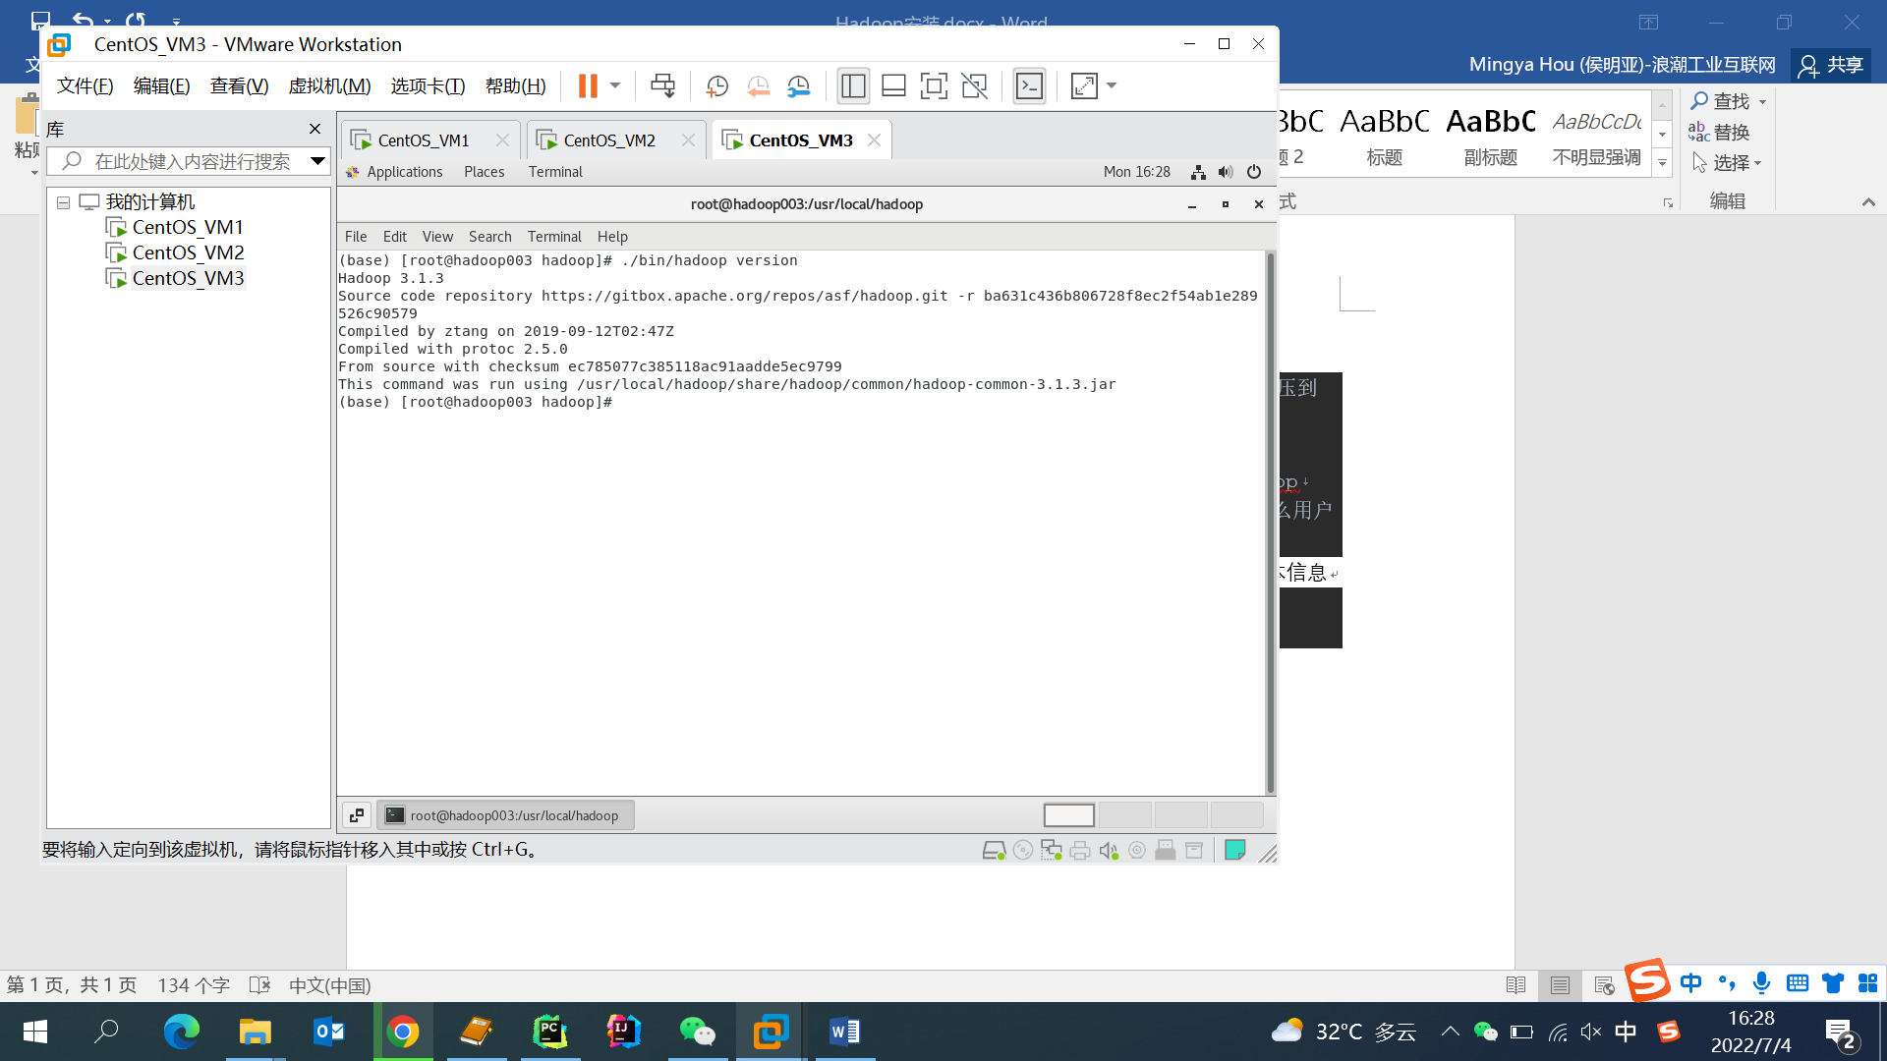
  - 配置集群环境
配置集群模式时，需要修改“/usr/local/hadoop/etc/hadoop”目录下的配置文件，包括workers、core-site.xml、hdfs-site.xml、mapred-site.xml、yarn-site.xml。
    - 修改workers文件
该文件内容可以指定某几个节点作为数据节点，默认为localhost，我们将其删除并修改为hadoop002和hadoop003。当然也可以将hadoop001加进去，让hadoo001节点既做名称节点，也做数据节点，本文将hadoop001一起加进去作为数据节点。
vim workers
hadoop001
hadoop002
hadoop003
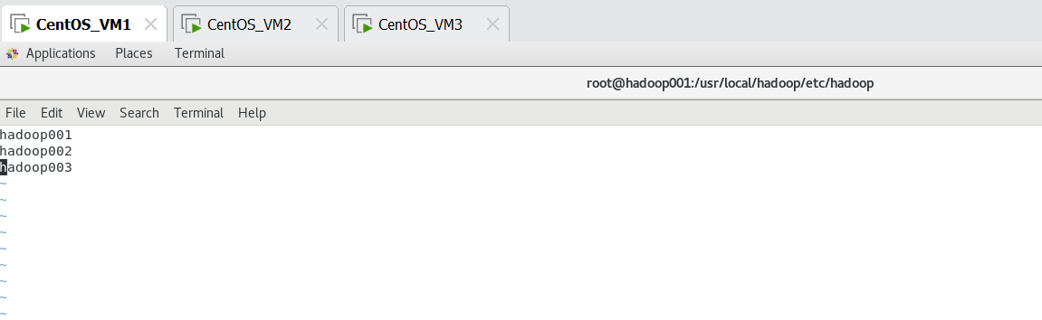
    - 修改core-site.xml文件
vim core-site.xml
- fs.defaultFS：指定namenode的hdfs协议的文件系统通信地址，可以指定一个主机+端口
- hadoop.tmp.dir：hadoop集群在工作时存储的一些临时文件存放的目录.
<configuration>
<property>
<name>fs.defaultFS</name>
<value>hdfs://hadoop001:9820</value>
</property>
<property>
<name>hadoop.tmp.dir</name>
<value>file:/usr/local/hadoop/tmp</value>
</property>
</configuration>
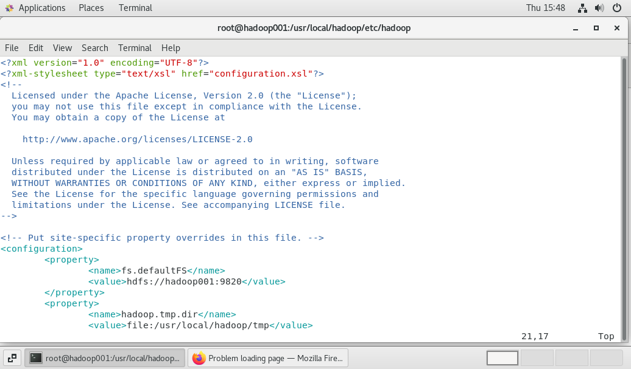
    - 修改hdfs-site.xml文件
vim hdfs-site.xml
- dfs.secondary.http.address：secondarynamenode运行节点的信息，应该和namenode存放在不同节点
- dfs.repliction：hdfs的副本数设置，默认为3
- dfs.namenode.name.dir：namenode数据的存放位置，元数据存放位置
- dfs.datanode.data.dir：datanode数据的存放位置，block块存放的位置
<configuration>
<property>
<name>dfs.namenode.secondary.http-address</name>
<value>hadoop002:9868</value>
</property>
<property>
<name>dfs.replication</name>
<value>3</value>
</property>
<property>
<name>dfs.namenode.name.dir</name>
<value>file:/usr/local/hadoop/tmp/dfs/name</value>
</property>
<property>
<name>dfs.datanode.data.dir</name>
<value>file:/usr/local/hadoop/tmp/dfs/data</value>
</property>
</configuration>
    - 修改mapred-site.xml文件
vim mapred-site.xml
- mapreduce.framework.name：指定mapreduce框架为yarn方式
- mapreduce.jobhistory.address：指定历史服务器的地址和端口
- mapreduce.jobhistory.webapp.address：查看历史服务器已经运行完的Mapreduce作业记录的web地址，需要启动该服务才行
<configuration>
<property>
<name>mapreduce.framework.name</name>
<value>yarn</value>
</property>
<property>
<name>mapreduce.jobhistory.address</name>
<value>hadoop001:10020</value>
</property>
<property>
<name>mapreduce.jobhistory.webapp.address</name>
<value>hadoop001:19888</value>
</property>
<property>
<name>yarn.app.mapreduce.am.env</name>
<value>HADOOP_MAPRED_HOME=/usr/local/hadoop</value>
</property>
<property>
<name>mapreduce.map.env</name>
<value>HADOOP_MAPRED_HOME=/usr/local/hadoop</value>
</property>
<property>
<name>mapreduce.reduce.env</name>
<value>HADOOP_MAPRED_HOME=/usr/local/hadoop</value>
</property>
</configuration>
    - 修改yarn-site.xml文件
vim yarn-site.xml
<configuration>
<property>
<name>yarn.resourcemanager.hostname</name>
<value>hadoop001</value>
</property>
<property>
<name>yarn.nodemanager.aux-services</name>
<value>mapreduce_shuffle</value>
</property>
</configuration>
  - 分发文件
修改完上面五个文件后，将hadoop001节点上的hadoop文件复制到各个结点上。在hadoop001节点上执行下面命令
cd /usr/local
sudo rm -r ./hadoop/tmp # 删除 Hadoop 临时文件(如果存在)
sudo rm -r ./hadoop/logs/* # 删除日志文件(如果存在)
tar -zcf ~/hadoop.master.tar.gz hadoop # 先压缩再复制
cd ~
scp hadoop.master.tar.gz hadoop002:/home/
scp hadoop.master.tar.gz hadoop003:/home/
在其他hadoop002&3节点将接收的压缩文件解压出来，并授予权限，命令如下：
sudo rm -r /usr/local/hadoop # 删掉旧的（如果存在）
sudo tar -zxf /home/hadoop.master.tar.gz -C /usr/local
sudo chown -R root /usr/local/hadoop
  - Hadoop初始化
HDFS初始化只能在主节点上进行
cd /usr/local/hadoop
./bin/hdfs namenode -format
在初始化过程中，只要看到下面红框里面的信息，有个successfully formatted说明初始化成功。
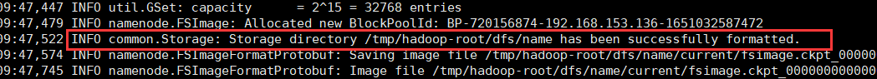
  - 配置环境变量
vi /etc/profile
加入下面配置
export HDFS_NAMENODE_USER=root
export HDFS_DATANODE_USER=root
export HDFS_SECONDARYNAMENODE_USER=root
export YARN_RESOURCEMANAGER_USER=root
export YARN_NODEMANAGER_USER=root
export HADOOP_HOME=/usr/local/Hadoop
export PATH=$PATH:$HADOOP_HOME/bin
输入如下命令使改动生效
source /etc/profile
  - Hadoop集群启动
cd /usr/local/hadoop
./sbin/start-dfs.sh
./sbin/start-yarn.sh
./sbin/mr-jobhistory-daemon.sh start historyserver
# 这样我们就可以在相应机器的19888端口上打开历史服务器的WEB UI界面。可以查看已经运行完的作业情况：http://hadoop001:9870（主节点）
# 在http://hadoop001:8088/ 查看作业运行情况
# 访问前，关闭虚拟机的防火墙
# systemctl stop firewalld
注意：启动时如果出现报错JAVA_HOME is not set and could not be found
- 输入java –version，查看jdk是否安装成功
- 输入export，查看jdk环境变量是否设置成功
- 在集群环境下，即使各结点都正确地配置了JAVA_HOME，有时也会报错
解决：在hadoop-env.sh中，再显示地重新声明一遍JAVA_HOME
cd /usr/local/hadoop/etc/Hadoop
打开hadoop-env.sh，加入下面的配置
export JAVA_HOME=/usr/local/jdk1.8/jdk1.8.0_201

